AULA 06
FRONT-END
EVENTOS DOM

O que são eventos?
É uma ação que o usuário faz que acontece no navegador, que o JavaScript pode detectar. Quando a ação é detectada, uma ação ocorre (resposta do site).

O Ouvinte de Eventos
addEventListener(evento, função)
o addEventListener detecta ações como clique, hover, botão do mouse pressionado, entre outras ações e ativa uma função com base nessa ação.
Ex.:
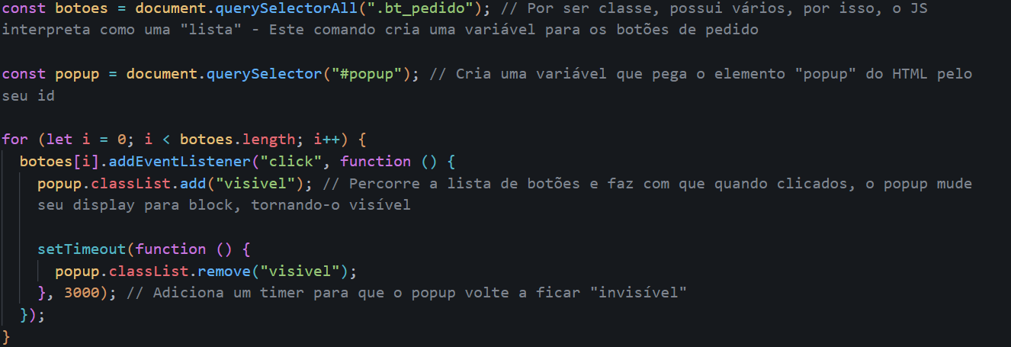
O evento de clique faz com que o pop-up apareça
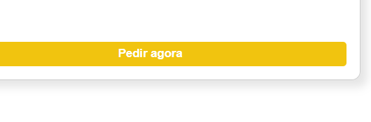
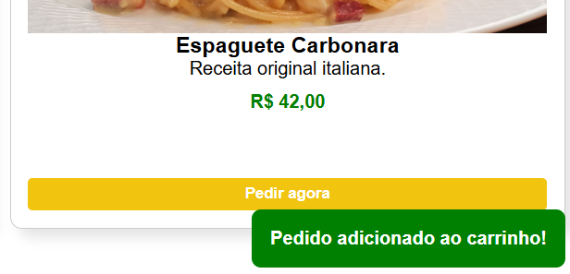
Antes e depois do clique.

Eventos de Mouse
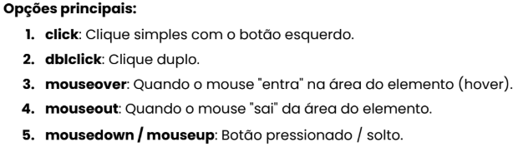

Eventos de Teclado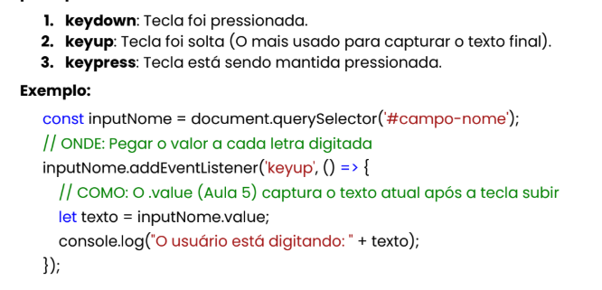
Eventos de Formulário
Essenciais para capturar dados
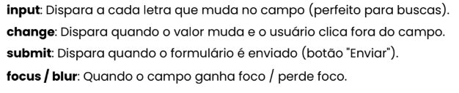

Event Target
Quando um evento ocorre o JS cria um objeto com informações desse evento. O event.target diz quem disparou o evento, se torna muito útil quando queremos saber qual botão foi clicado, por exemplo. 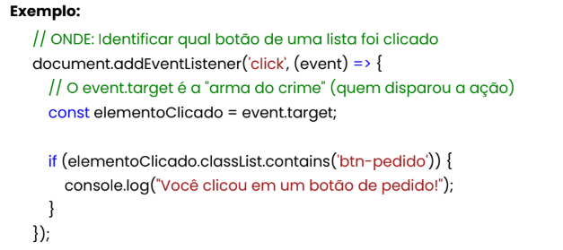
Eventos de Janela
Eventos que pertencem a toda a janela do navegador e não apenas a um elemento.
